INFORME CIENTÍFICO.

Autor: Denise Grijalva

Palabras: 2458

Un informe es una obra escrita, visual u oral realizada con la intención específica de proveer información de una manera ordenada sobre ciertos eventos, hechos o temas.

Los informes escritos son documentos que presentan un contenido específico a una audiencia determinada. A menudo los informes se utilizan para presentar el resultado de un experimento o investigación.

Los informes utilizan medios tales como gráficas, información en tablas, imágenes, voz o vocabulario especializado para presentar información, analizar la información o tema, elaborar sugerencias, planes o conclusiones.

Los informes pueden incluir elementos persuasivos, tales como recomendaciones, sugerencias u otras conclusiones motivacionales que indican posibles acciones futuras que el lector del informe pudiera adoptar.

Los informes pueden ser: informes científicos, informes de recomendación, white papers, informes anuales, informes del auditor, informes de trabajo, informes del censo, informes de viaje, informes de avance, informes de investigación, informes de presupuesto, policy reports, informes demográficos, informes de crédito, informes de evaluación, informes de inspección, informes militares, informes de ingeniería.

En este libro nos vamos a estudiar los informes científicos.

Uno de los formatos más comunes para armar un informe es:

**Caratula:** es la parte del informe en donde se colocan todos los datos del trabajo, y de la persona que lo entrega. Como el nombre del estudiante, fecha de entrega, nombre del laboratorio o experimento.

**Introducción:** en esta área colocarás una breve descripción de lo que trata tu investigación, y de lo que conforma el informe.

**Hoja de observación:** hay dos tipos de hojas de observación, la primera cuando es una observación utilizando microscopio, y una hoja en donde las observaciones las haces micrométricamente eso quiere decir a simple vista o con la ayuda de una lupa.

En estas hojas se describe lo más exacto posible y se añaden fotografías, dibujos o recortes para nutrir más la descripción.

**Discusión de Resultados:** esta es una de las áreas más importantes del informe, ya que es acá en donde colocarás lo que entendiste del experimento, qué aprendiste, qué cambiarías, por qué lo harías, es una manera de explicar todo el proceso de tu experimento o laboratorio, en tus palabras.

**Cuestionario:** todos los informes llevan cuestionario incluido, o lo puedes fabricar y ponerlo como un glosario si el informe no lo incluyera, puedes ayudarte de diccionarios, el internet, etc., para poder contestarlo.

**Anexos:** en esta área puedes colocar información adicional para ampliar o enriquecer el tema.

Acá también puedes agregar fotografías, dibujos o recortes de lo investigado o que tenga que ver con el tema.

**Conclusiones:** Se incluyen los resultados más importantes que permiten responder las interrogantes planteadas, colocarás en esta área todas los conclusiones o lo que concluiste en la investigación, a qué teorías llegaste mediante tu investigación, qué aprendiste de todo el proceso.

**Referencias:** en esta área debes colocar todas las fuentes de consulta que utilizaste para tu investigación, las de internet, las de los libros, etc.

Esta estructura es estándar ya que refleja el patrón utilizado tradicionalmente en la publicación de trabajos de investigación científica.

No es preciso que todos los informes sigan este formato, ya que pueden utilizar secciones diferentes adaptadas al formato específico del problema y desarrollo bajo discusión.

Otros elementos que a menudo se utilizan para producir un informe incluyen: títulos para indicar los temas o secciones, gráficas, dibujos, tablas, figuras, fotografías, esquemas, tablas de contenido, resúmenes, apéndices, anexos, notas a pie de página, referencias e hyperlinks.

A continuación un ejemplo completo de cómo deberás elaborar tus informes científicos, como mencionamos anteriormente no es un sistema rígido, pero deberás incluir las partes fundamentales.

**Carátula:**

COLEGIO DEL FUTURO GUATEMALA

MÓDULO 1.

BIOLOGÍA GENERAL

PRÁCTICA DE LA SEMANA 3.

NOMBRE: Brenda Denise Grijalva Navas

FECHA DE ENTREGA: Sábado 27 de julio

EL MICROSCOPIO ÓPTICO

## INTRODUCCIÓN:

Es un instrumento para la observación tridimensional de pequeños cuerpos. La lupa no requiere que la luz atraviese la muestra, por lo que se pueden observar objetos opacos, a diferencia de lo que ocurre con el microscopio. En una lupa binocular se distinguen dos partes diferentes: óptica y mecánica.

* 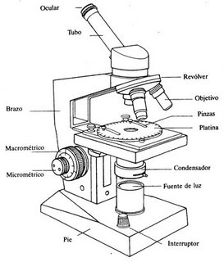**Parte óptica:** compuesta por dos **sistemas ópticos** que deben converger sobre la muestra, para que cada ojo reciba una imagen y se logre la visión estereoscópica del objeto. Cada grupo óptico está constituidos por un ocular, un objetivo y un cuerpo inversor.

1. **Oculares:** Son dos grupos de lentes que proporcionan aumentos, están montados sobre sendos tubos que pueden desplazarse para ajustar su posición a la distancia interpupilar del observador y conseguir una buena visión estereoscópica.
2. **Objetivos:** Sistemas de lentes que proporcionan aumentos.
3. **Mecanismo de Revólver (revólver):** Mecanismo giratorio en donde se encuentran colocados los objetivos, este puede girar para poder cambiar de objetivo para mejorar la visión de la muestra.
4. **Cuerpos inversores:** Son dos grupos de lentes que no proporcionan aumentos, pero invierten la imagen para que el observador pueda percibirla en su posición correcta (en caso contrario sería una imagen invertida), se encuentran dentro de los objetivos. El número de aumentos que proporciona el sistema objetivo-ocular de la lupa suele ser de 20x, aunque existen otros.

* **Parte mecánica:** sirve de soporte a la parte óptica y permite la manipulación del instrumento.

1. **Estativo o columna:** Cilindro metálico que permite el desplazamiento en altura del cuerpo de la lupa y el giro completo sobre el eje de la columna.
2. **Brazo o soporte:** Pieza encajada en la columna, que desliza sobre la misma y soporta los grupos ópticos.
3. **Mando de bloqueo:** Tornillo que permite desplazar o bloquear el brazo a derecha e izquierda, incluso para observaciones fuera de la platina.
4. **Anillo de sujeción:** Permite colocar la lupa a la altura óptima sobre la columna.
5. **Mando de enfoque:** Permite el enfoque sobre diferentes zonas de la muestra al mover los grupos ópticos mediante un sistema de arrastre por cremallera y cola de milano.
6. **Platina:** Placa de vidrio esmerilado o metal, sobre la que se coloca la muestra. Puede sustituirse por otras de diferentes colores para mejorar la observación por contraste.
7. **Pinzas:** Sobre la platina se disponen dos **pinzas** para la sujeción de las muestras.
8. **Base:** Pieza robusta y pesada sobre la que se inserta la columna y que da soporte al instrumento.

EL MICROSCOPIO ÓPTICO

**HOJA DE OBSERVACIÓN**

Se colocan estas medidas cuando se utiliza un microscopio.

1. **AGUA DE ESTANQUE**

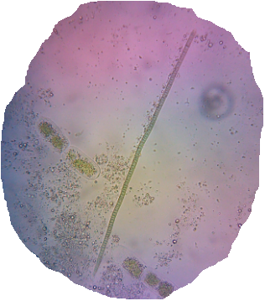

OCULAR: 10 OBJETIVO: 40 AUMENTO: 400

**DESCRIPCIÓN:**

En esta muestra pudimos observar

varios microorganismos, que se encontraban en el

agua, eran de color verde con cierta transparencia,

se observó suciedad. También

pude observar un gusano verde con cierta transparencia que se movía por la muestra.

No se coloca nada porque fue visto a simple vista y fotografiado.

1. **OBSERVACIÓN GRANOS DE POLEN:**

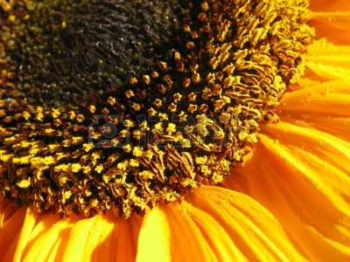

**DESCRIPCIÓN:**

En esta muestra observamos granos de polen de un clavel, los granos eran de color amarillo, estaban en conjunto, los granos de polen eran redondos, y tenían en la orilla una apariencia esponjosa, y daba la impresión que tenían vellosidad en la orilla.

Se colocan estas medidas cuando se utiliza una lupa para observar.

1. **OBSERVACIÓN DE CULTIVO:**

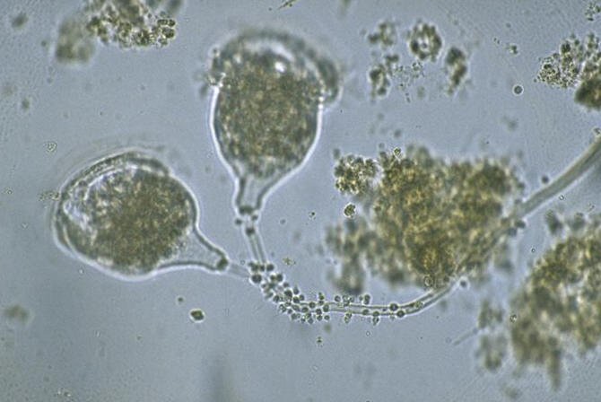

OCULAR: 10 OBJETIVO: 10 AUMENTO: 100

**DESCRIPCIÓN:**

Se pudieron observar microorganismos en este caso protozoos, en movimiento, dentro de ellos se podía observar una pequeña bolsa con burbujas verdes, se desplazaban por el medio, no se pudo observar ningún flagelo, por lo que su movimiento es ciliar, su apariencia es transparente.

DISCUSIÓN DE RESULTADOS.

1. En el laboratorio anterior reforzamos lo aprendido en el manual del microscopio óptico, como los pasos a seguir para poder utilizar correctamente el microscopio.
2. Se trabajó con tres diferentes tipos de muestras en donde pudimos utilizar los diferentes objetivos del microscopio, y poner en práctica la manera de colocar la muestra para su mejor observación.
3. En la muestra de agua estancada se observó, un organismo vivo, el movimiento, el aspecto, color, forma, etc., del mismo gracias al microscopio.
4. También en la observación de la muestra de polen, se pudo observar una molécula que a simple vista no se ve de esa manera. A través de observar polen en el microscopio se puede identificar de qué planta proviene.
5. En la muestra de cultivo, pude observar a los protozoos en movimiento, el color, y la forma de los mismos, los microorganismos se podían apreciar perfectamente, los movimientos que realizaban esquivando materia en la muestra.

En esta muestra se podía observar el interior de los protozoos ya que su apariencia en tranparente, observamos dentro del una especie de bolsa con burbujas verdes dentro de cada uno, posiblemente serán algunos de sus organelos.

CUESTIONARIO

1. ¿Qué otros tipos de microscopios se utilizan en la investigación biológica?

* **Microscopios Ópticos Compuestos.**
* **Microscopio de Barrido**
* **Microscopio Digital**
* **Microscopio de Fluorescencia**

1. ¿Qué son objetivos secos?

**En los objetivos secos el medio interpuesto es el aire cuyo índice de refracción (n=1) es muy diferente del índice del vidrio porta y cubre-objeto (n=1,5), El número de objetivos varía con el tipo de microscopio y el uso a que se destina. Los aumentos de los objetivos secos más frecuentemente utilizados son: 4X, 10X, 20X, 40X y 60X.**

1. ¿Qué son objetivos de inmersión?

**Los objetivos denominados de inmersión el medio que separa al cubre-objeto de la lente frontal del objetivo es un líquido cuyo índice de refracción es lo más próximo al del vidrio. Este líquido puede ser agua destilada (n=1,33) o mejor aún aceite de cedro, que posee un índice de refracción (n=1,515) casi idéntico al del vidrio.**

1. ¿Para qué se utiliza el aceite de cedro, cuando usamos el objetivo de inmersión?

**Porque el índice de refracción que tiene es casi idéntico al del vidrio por lo que consiste en la disminución o eliminación de la refracción de los rayos luminosos entre el aire y el objetivo, en consecuencia la luminosidad de la imagen está aumentada, mientras que en los objetivos secos, está disminuida, y permite una mejor resolución.**

1. ¿Qué importancia tiene utilizar la parte cóncava del espejo de iluminación?

**Un espejo cóncavo refleja luz desde la parte curva interna. Cuando los rayos de luz que provienen de un objeto inciden paralelos al eje principal siguen la ley de reflexión. Los rayos que se reflejan sobre el espejo, a igual distancia del eje principal, son simétricos. Por lo que hay una mejor concentración de la luz, y la muestra se ve con mejor claridad.**

ANEXOS

En el laboratorio anterior pudimos observar diferentes organismos y microorganismo que se describirán a continuación:

1. **MICROORGANIMOS:**

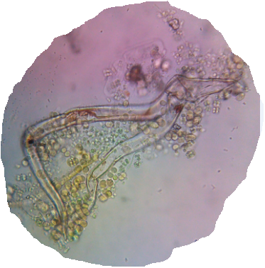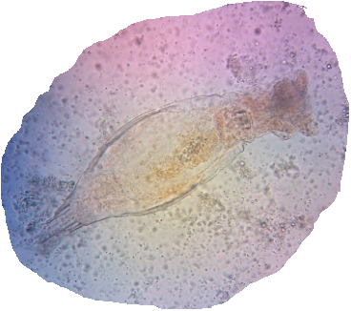Un microorganismo, también llamado microbio (del [griego](http://es.wikipedia.org/wiki/Idioma_griego) μικρο, «micro», diminuto, [pequeño](http://es.wiktionary.org/wiki/es:peque%C3%B1o) y βιος, «bio», vida, *ser vivo diminuto*), es un [ser vivo](http://es.wikipedia.org/wiki/Ser_vivo) que solo puede visualizarse con el [microscopio](http://es.wikipedia.org/wiki/Microscopio). La ciencia que estudia los microorganismos es la [microbiología](http://es.wikipedia.org/wiki/Microbiolog%C3%ADa). Son organismos dotados de individualidad que presentan, a diferencia de las [plantas](http://es.wikipedia.org/wiki/Plantae) y los [animales](http://es.wikipedia.org/wiki/Animalia), una organización biológica elemental. En su mayoría son [unicelulares](http://es.wikipedia.org/wiki/Unicelular), aunque en algunos casos se trate de organismos cenóticos compuestos por [células](http://es.wikipedia.org/wiki/C%C3%A9lula) multinucleadas, o incluso [multicelulares](http://es.wikipedia.org/wiki/Multicelular). El concepto de microorganismo carece de cualquier implicación [taxonómica](http://es.wikipedia.org/wiki/Taxon%C3%B3mica) o [filogenética](http://es.wikipedia.org/wiki/Filogen%C3%A9tica) dado que engloba organismos unicelulares no relacionados entre sí, tanto [procariotas](http://es.wikipedia.org/wiki/Procariota) como las [bacterias](http://es.wikipedia.org/wiki/Bacteria), como [eucariotas](http://es.wikipedia.org/wiki/C%C3%A9lula_eucariota) como los [protozoos](http://es.wikipedia.org/wiki/Protozoo), una parte de las [algas](http://es.wikipedia.org/wiki/Alga) y los [hongos](http://es.wikipedia.org/wiki/Hongo), e incluso entidades biológicas de tamaño ultramicroscópico, como los [virus](http://es.wikipedia.org/wiki/Virus).

1. **POLEN:**

El polen es el polvo, más o menos grueso, que contiene los [microgametofitos](http://es.wikipedia.org/wiki/Gametofito) de las plantas con semilla ([espermatófitos](http://es.wikipedia.org/wiki/Spermatophyta" \o "Spermatophyta)). El grano de polen tiene una cubierta resistente que facilita su viabilidad mientras es transportado de la planta que lo ha originado a otra para que se produzca el proceso de la [polinización](http://es.wikipedia.org/wiki/Polinizaci%C3%B3n). El saco polínico es el recipiente que contiene los granos de polen, en los órganos masculinos de la [flor](http://es.wikipedia.org/wiki/Flor). El grano de polen contiene un individuo masculino reducido a dos o tres [células](http://es.wikipedia.org/wiki/C%C3%A9lula): el [gametofito](http://es.wikipedia.org/wiki/Gametofito) masculino, la fase haploide en el ciclo de alternancia de generaciones característico de las [plantas](http://es.wikipedia.org/wiki/Planta). Una vez ocurrida la [polinización](http://es.wikipedia.org/wiki/Polinizaci%C3%B3n), una vez llegado el grano de polen a la superficie receptiva en la planta de destino, es decir al [estigma](http://es.wikipedia.org/wiki/Estigma_%28Bot%C3%A1nica%29), se produce su germinación. Del grano surge el [tubo polínico](http://es.wikipedia.org/wiki/Tubo_pol%C3%ADnico), que es una emanación de [citoplasma](http://es.wikipedia.org/wiki/Citoplasma) a través de la cual migran los núcleos masculinos en dirección a la [oósfera](http://es.wikipedia.org/wiki/O%C3%B3sfera) (el gameto femenino) y el núcleo 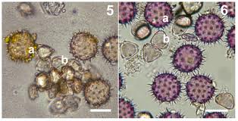polar (en las [angiospermas](http://es.wikipedia.org/wiki/Angiosperma) hay una fecundación doble). La [Palinología](http://es.wikipedia.org/wiki/Palinolog%C3%ADa) es la disciplina que estudia el polen, en especial, su morfología.

1. **PROTOZOOS:**

Son organismos animales microscópicos formados por una sola célula (unicelulares), heterótrofos, que viven en medios líquidos, son capaces de moverse y se reproducen por bipartición (la célula se divide en dos). Algunos de ellos pueden formar colonias.

Los protozoos son los animales más sencillos ya que están formados por una sola célula y mediante esa única célula realizan todas las funciones vitales.

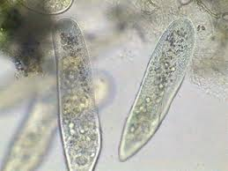Según algunas clasificaciones, los protozoos se incluyen en el reino Protistas, junto con otros organismos unicelulares cuyo núcleo celular está rodeado de una membrana. Los protozoos no tienen estructuras internas especializadas a modo de órganos o, si las tienen, están muy poco diferenciadas.

Entre los protozoos se suelen admitir varios grupos: los **Flagelados** del grupo de los Zoomastiginos, con muchas especies que viven como parásitos de plantas y de animales. Los protozoos flagelados o mastigóforos están provistos de uno o varios flagelos que les permiten moverse. Se reproducen por división longitudinal (a lo largo); viven libremente y muchos son parásitos que producen enfermedades, algunas muy graves, especialmente las tricomoniasis, la enfermedad del sueño, la enfermedad de Chagas, la leptomoniasis, etc.

CONCLUSIONES

1. El microscopio óptico es el instrumento esencial, en la práctica de la microscopia, gracias a él podemos observar organismos que a simple vista no podríamos apreciar.
2. El microscopio consta de diferentes aumentos que permiten una mejor apreciación de la muestra observada.
3. Los microorganismos, son organismos microscópicos que se encuentran en diferentes medios, anteriormente observados en agua estancada, se puede localizar diferentes tipos de microorganismos en una sola muestra.
4. Se puede concluir que hay dos tipos de muestras, temporales que comúnmente llamamos desechables, por su poco tiempo de uso, y las muestras permanentes que se utilizan para preservar tejidos y otras muestras deseadas.
5. El polen es un tipo de célula que permite la reproducción de algunas plantas.
6. Gracias al polen podemos identificar qué tipo de planta es, y su manera de reproducción en su medio.
7. Hay diferentes tipos de polen cada planta tiene un tipo diferente.

Referencias

1. <http://es.wikipedia.org/wiki/Colores_complementarios>
2. <http://edafologia.ugr.es/micgraf/preparac.htm>
3. <http://entomologia.rediris.es/aracnet/e2/10/14tecnicas/>
4. <http://www.elergonomista.com/microbiologia/11s01.htm>
5. <http://www.profesorenlinea.cl/fisica/LuzEspejos.htm>
6. <http://www.medic.ula.ve/histologia/anexos/microscopweb/MONOWEB/capitulo4_4.htm>
7. <http://es.wikipedia.org/wiki/Microorganismo>
8. Mireya Olmo. «[El Polen](http://www.enbuenasmanos.com/articulos/muestra.asp?art=50)» (en español). En Buenas Manos. Consultado el 26-02-2009.
9. Malcolm T. Sanford. «[Producing Pollen](http://edis.ifas.ufl.edu/AA158)». University of Florida, Institute of Food and Agricultural Sciences. Consultado el 30-08-2007.. Document ENY118. Original publication date November 1, 1994. Revised February 1, 1995. Reviewed May 1, 2003.